Мониторинг API и анализ сетевого трафика
  - Итоговая практическая работа по программной инженерии
Луковкин Аркадий Сергеевич
Группа РИМ-160980к
3 ноября 2026 года
Собран локальный стенд из http-echo и nginx, подготовлены скрипты проверки API и анализа логов. Работа проверена на macOS и в GitHub Actions. В отчёте приведены результаты команд, разбор реального HTTP и HTTPS трафика и ссылки на код.

Репозиторий и порядок работы
Репозиторий infra-monitoring-project
Pull Request №1 из feature/monitoring в main
В main добавлены исходное описание проекта и .gitignore. Код и результаты проверки находятся в feature/monitoring и переданы через Pull Request. Ветка main защищена: перед слиянием требуется успешная проверка Bash syntax and API. Прямые изменения и принудительная перезапись ветки запрещены.

Bash скрипты
check_api.sh принимает один URL и делает запрос через curl. Для HTTP 200 выводит «API доступен» и возвращает 0. При HTTP 404 или другом ответе возвращает 1 и показывает код. Ошибка соединения даёт 000. Соединение ограничено 5 секундами, весь запрос 15 секундами; перенаправления автоматически не выполняются.
analyze_logs.sh без аргументов создаёт access.log из 300 синтетических запросов. При передаче пути читает существующий лог. Регулярное выражение проверяет октеты IPv4 от 0 до 255; awk считает строки и ошибки, а sort и uniq формируют топ адресов. Оба скрипта имеют права на выполнение.
Дополнительно проверены ответы 302 и 503, отсутствие соединения, пустой лог и адрес с недопустимым октетом. Проверки завершились с ожидаемыми результатами.

Результаты проверки скриптов и Docker
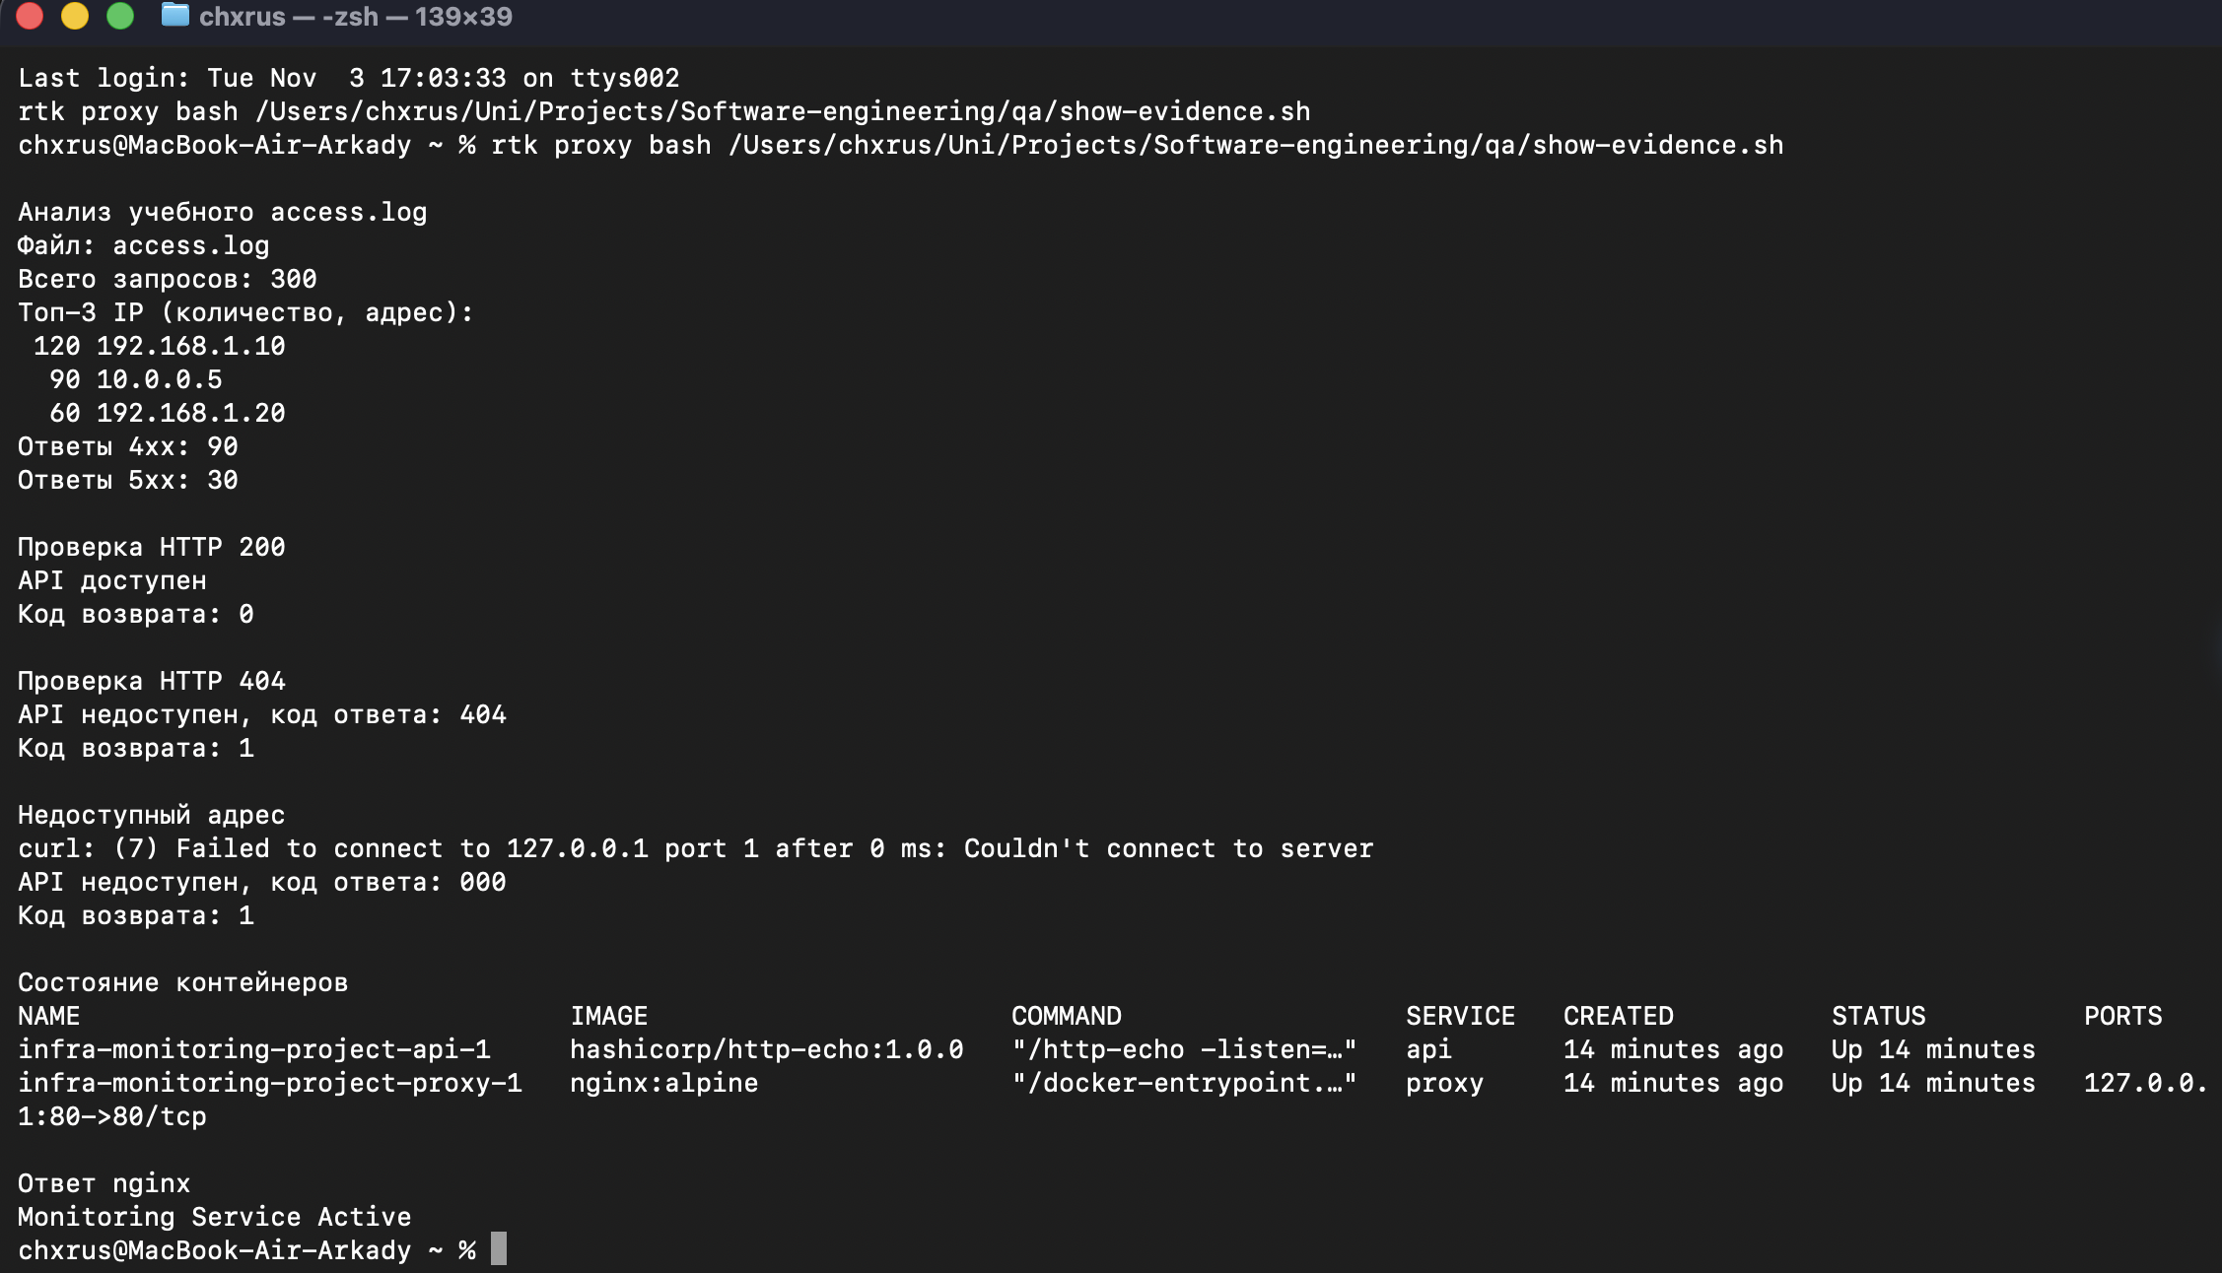
Рисунок 1 Вывод скриптов и работающие контейнеры
Проверка | Результат
Анализ лога | 300 запросов; 4xx — 90, 5xx — 30
Топ адресов | 192.168.1.10 — 120; 10.0.0.5 — 90; 192.168.1.20 — 60
HTTP 200 | API доступен, код возврата 0
HTTP 404 | API недоступен, код ответа 404, код возврата 1
Отсутствие соединения | Код ответа 000, код возврата 1
curl http://localhost:80 | Monitoring Service Active

Docker Compose запускает hashicorp/http-echo:1.0.0 на порту 8080 и nginx:alpine как обратный прокси. Сервисы связаны внутренней сетью monitoring. У API нет опубликованного порта; nginx доступен на 127.0.0.1:80. Конфигурация nginx подключена из файла только для чтения. На скриншоте оба контейнера находятся в состоянии Up.

Анализ сетевого трафика
Захват сделан на интерфейсе any отдельного учебного контейнера proxy с помощью tcpdump. Затем editcap преобразовал файл в pcapng без изменения пакетов. Дамп содержит 58 пакетов; при захвате потерь не зафиксировано. Для просмотра использован Wireshark 4.4.19. Трафик браузера и других приложений в захват не включался.
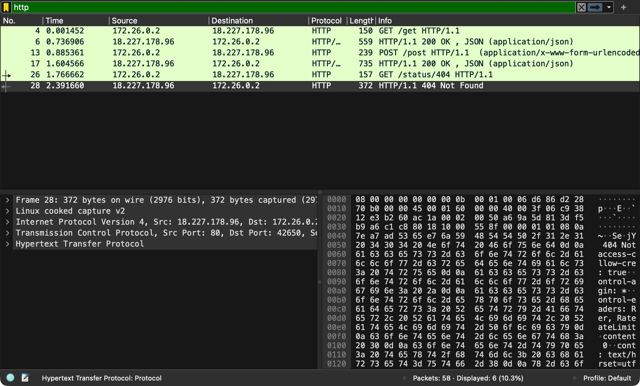
Рисунок 2 HTTP фильтр показывает три запроса и три ответа
Метод и путь | Код ответа | Пакеты
GET /get | 200 OK | 4 и 6
POST /post | 200 OK | 13 и 17
GET /status/404 | 404 Not Found | 26 и 28

Клиент в дампе имеет адрес 172.26.0.2, сервер httpbin.org на момент проверки — 18.227.178.96. Для POST передано только учебное поле purpose=course-lab. Авторизация и cookies не использовались.
Отдельный запрос https://httpbin.org/get виден через фильтр tls: Client Hello содержит SNI httpbin.org, далее передаются зашифрованные данные. HTTP-метод и код ответа из этих пакетов не читаются. GET и ответ 200 для HTTPS подтверждены выводом curl в report/requests.json.

Проверка GitHub Actions
Workflow ci.yml запускается для Pull Request в main. Он проверяет синтаксис командой bash -n для обоих скриптов, вызывает check_api.sh https://httpbin.org/status/200 и запускает analyze_logs.sh. Используется Ubuntu 24.04. Успешный запуск для коммита de40669 показан ниже.
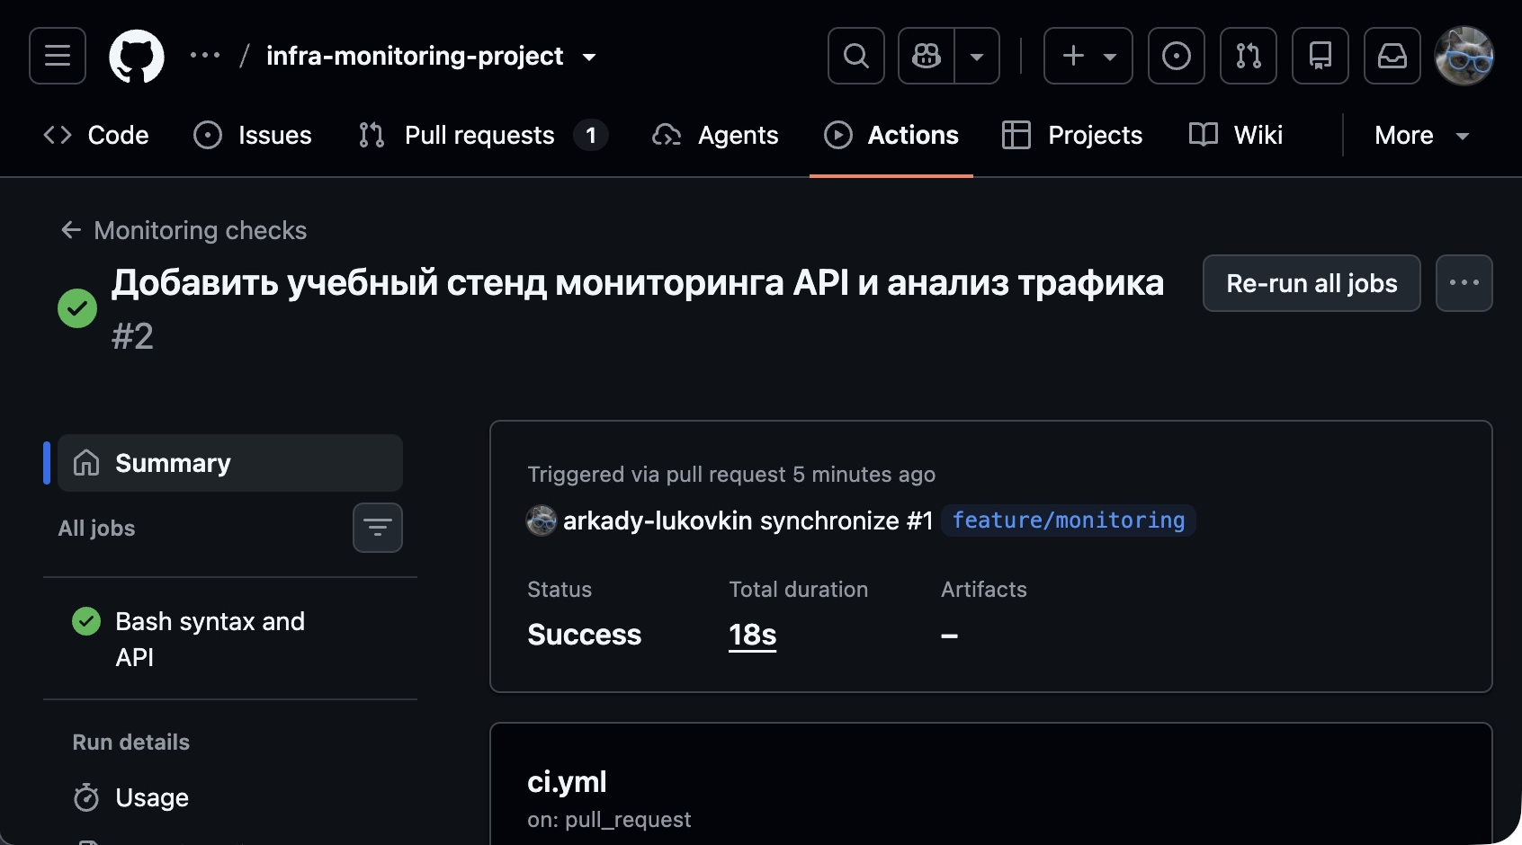
Рисунок 3 Успешная проверка Bash syntax and API
Запуск GitHub Actions №2

Передача проекта по SSH
В README приведены команды ssh-keygen для ключа Ed25519, ssh-copy-id для установки публичного ключа, git archive и scp для передачи проекта, а также ssh с запуском docker compose. Приватный ключ остаётся на клиенте; отпечаток ключа сервера нужно проверить при первом соединении. Адрес server.example в примере заменяется адресом своего сервера. Удалённое развёртывание в этой работе не выполнялось.

Приложенные материалы
Код и инструкции находятся в репозитории, дамп в traffic/monitoring-api.pcapng. В report сохранены скриншоты и результаты разбора HTTP и TLS. Файл access.log создаётся самим скриптом и исключён из Git, как и ключи, .env и временные архивы.

